一次性求职创业补贴系统申报注意事项
1.使用360浏览器（需选择选择兼容模式）打开网址http://124.93.240.15:7016/hrgxzxw/。
2.下载插件保存在桌面上，关闭所有浏览器，安装插件成功后重新打开第1步中的网址，点击鼠标右键选择“切换兼容模式”选择“IE9/IE8”。
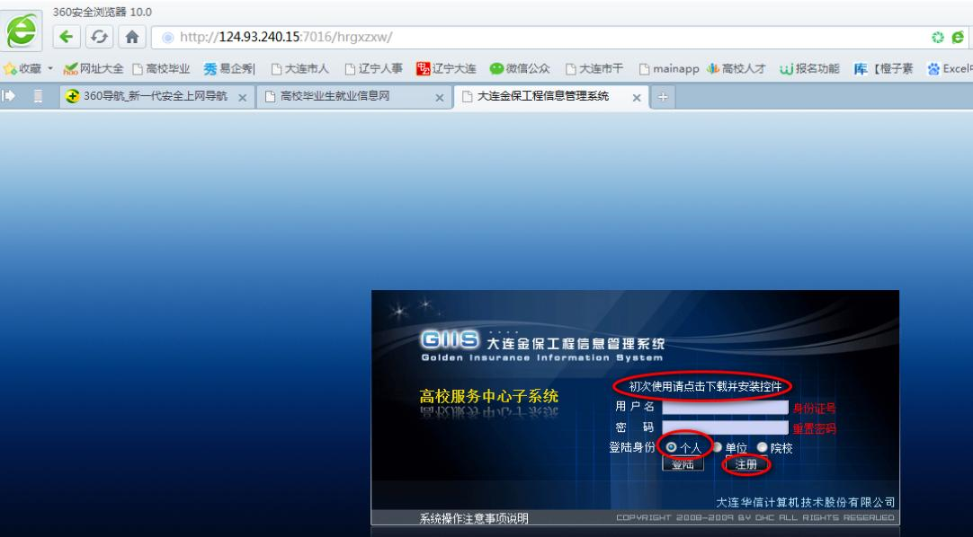
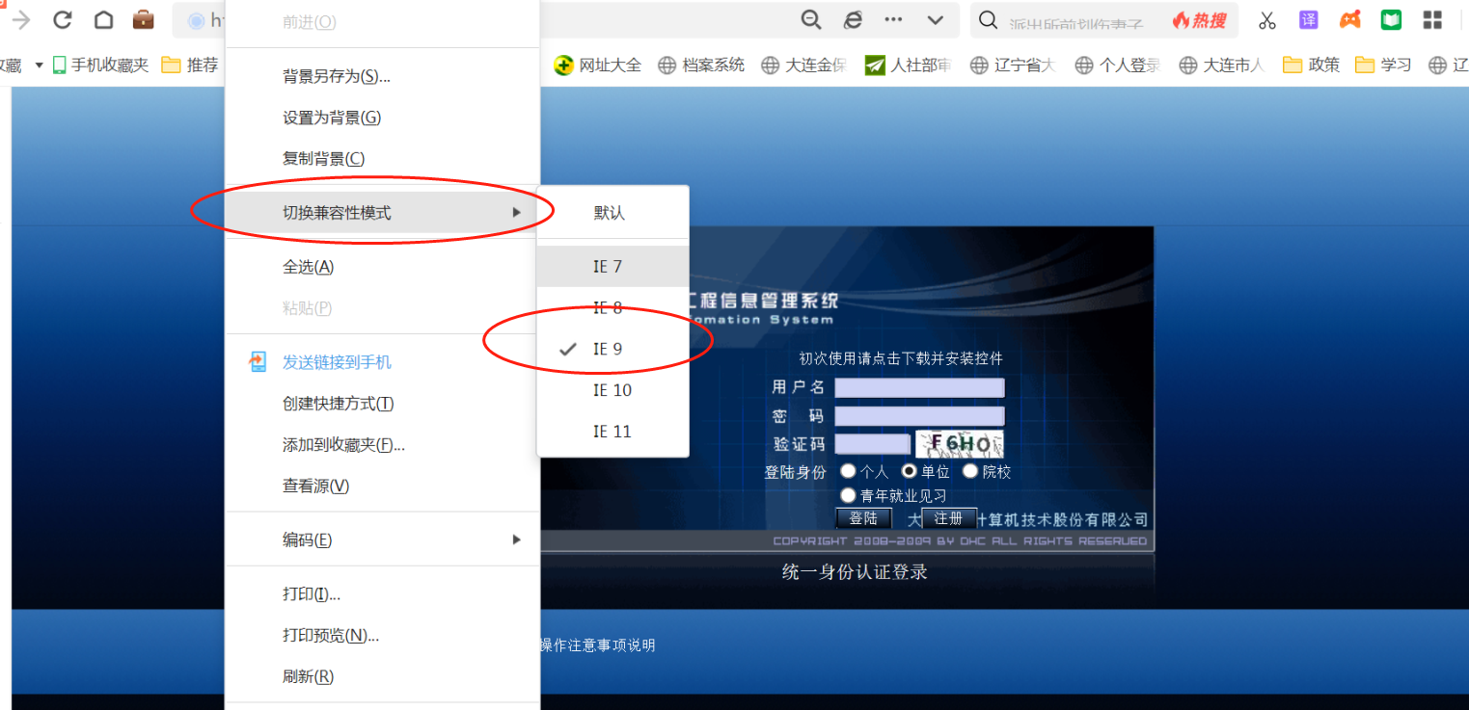
3.填写注册信息，带“*”为必填项，注意事项如下图所示：
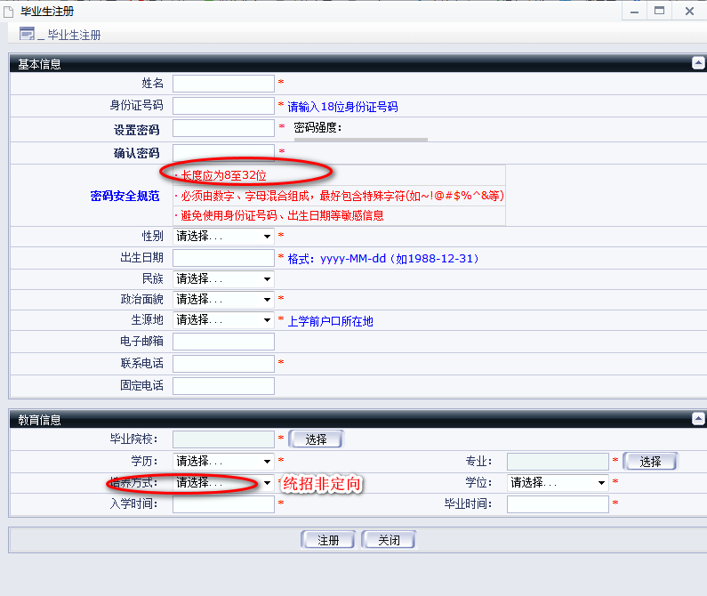
4.注册成功后，使用辽宁省统一身份认证平台进行信息认证核验。网址：https://www.lnzwfw.gov.cn/，选择登录
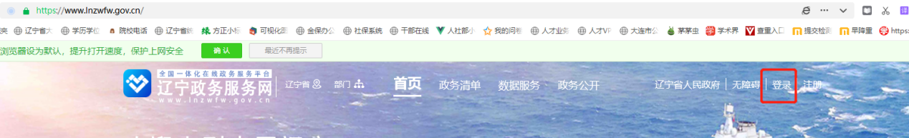
5.跳转后，选择个人用户登录。如果没有注册账户需要按照要求注册个人信息（辽事通已注册过的可以直接登录）。
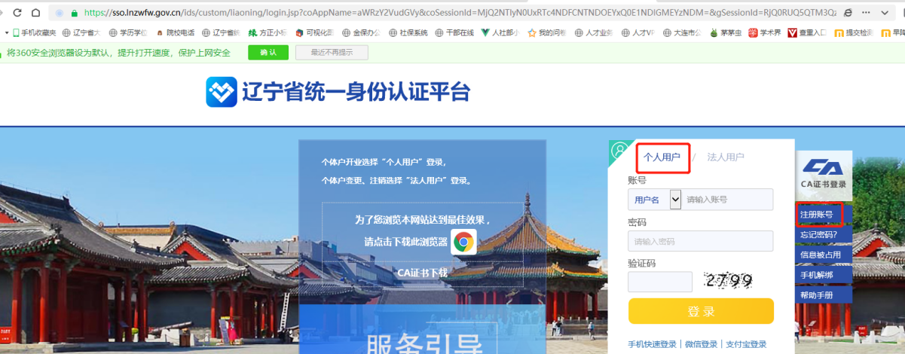
6.辽宁省统一身份认证平台成功登录后，切换到“大连”，在新的空白网页中登录http://124.93.240.15:7016/hrgxzxw/，点击“统一身份认证登录”，如下图所示。
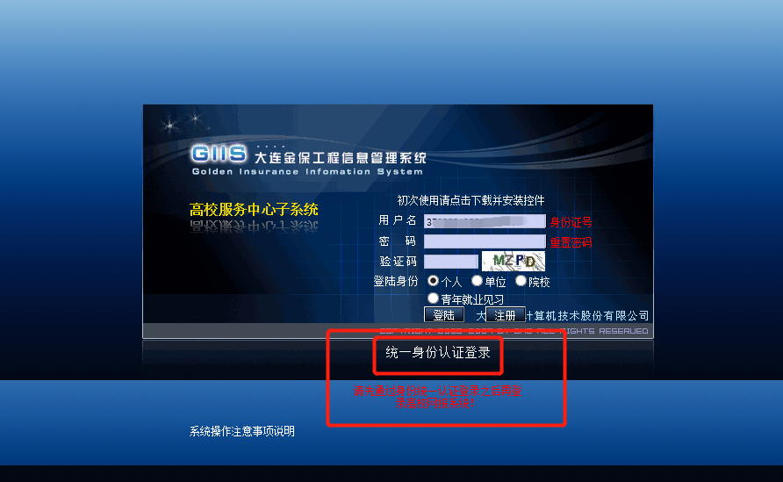
如果出现空白页时，鼠标右键点击下图标识地方选择“允许弹出”。（如下图，未出现请忽略本步骤提示）
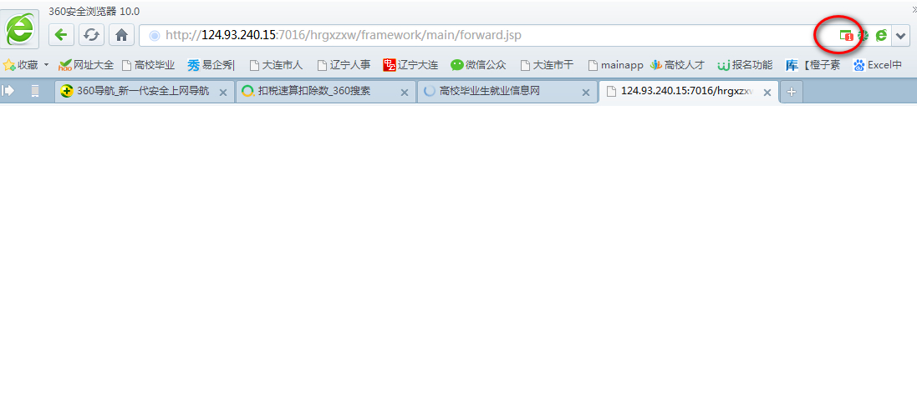
7.进入求职补贴模块后，上传本人证件照，按照本人具体情况选择“补贴类型”，将相关信息填写好，点击保存，导出PDF文件，关闭本页面。
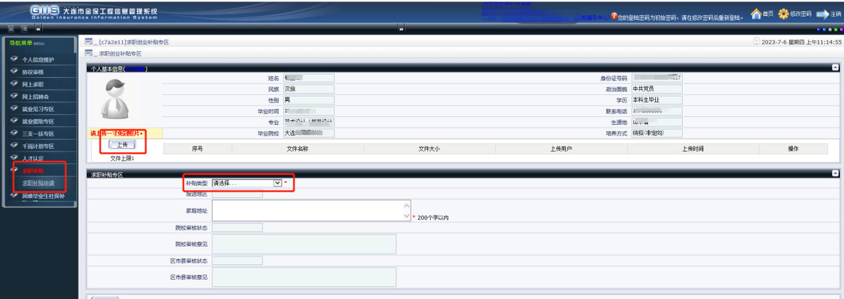
8.携带相关申请材料交至学校受理部门，进行审核。

